Методические указания по разработке конструкторской документации (принципиальных схем и печатных плат) в системе Altium Designer

Разработано:

Согласовано:

Утверждено:

2008

Цель: данные методические указания разработаны с целью унификации и автоматизации выпуска конструкторской документации на печатные платы. Рекомендации обязательны для исполнения.

Содержание

1. Общие рекомендации 5
2. Имена файлов 7
3. Применение шаблонов листов принципиальных схем форматов А4 - А0 по ЕСКД. 9
4. Работа с обновляемой серверной библиотекой. 16
5. Поля свойств элементов на принципиальных схемах. 17
5.1 Резисторы: 20
5.2 Конденсаторы: 21
5.3 Индуктивности 22
5.4 Трансформаторы: 23
5.5 Микросхемы, полупроводники, разъемы, реле и прочие элементы: 23
5.6 Кварцевые резонаторы, предохранители плавкие, элементы гальванические: 24
5.7 Контрольные точки: 24
6. Создание перечня элементов. 25
@Document, @Sborka, @Detal: 29
@Standard, @Others, @Material: 29
8. Общие рекомендации по именам цепей (Net label) 33
9. Обозначение «земли» и «питания» на схемах 34
10. Контрольные точки 35
11. Позиционные обозначения элементов (Component Designator) 36
12. Подключение скрытых выводов к цепям земли и питания 38
13. Типичные вопросы, возникающие при импорте схем из OrCad 39
14. Корпуса элементов. 40
15. Подключение библиотек к системе и создание библиотек проекта. 45
16. Создание нового УГО компонента 49
17. Создание нового посадочного места компонента. 57

Общие рекомендации
Работа в системе Altium Designer, в основном, похожа на работу в иных системах схемотехнического проектирования. В то же время, существуют некоторые особенности, которые, с одной стороны, могут облегчить работу над проектом, а с другой стороны, требуют освоения некоторых дополнительных навыков.
  - Проект в системе Altium designer состоит из отдельных файлов разных типов, среди которых могут быть листы принципиальных схем, файлы печатных плат, файлы встроенных библиотек, файлы перечня элементов и т.д. Для того, чтобы не происходило случайных потерь нужных файлов, необходимо обязательно для каждого проекта создавать отдельную папку. При этом рекомендуется давать папке проекта осмысленное имя, соответствующее содержанию данной папки.
  - Необходимо чтобы в Windows был установлен шрифт GOST_A.ttf.
  - Для того чтобы не настраивать вручную Altium на каждом компьютере, рекомендованные настройки Altium сохранены в файл DXPPreferences.DXPPrf находящийся на сервере.
  - В настройках свойств схемы необходимо выставить систему измерений «Imperial» и единицы измерения «Dxp Defaults». Все элементы схем необходимо размещать в сетке с шагом 10. В исключительных случаях, для уменьшения размеров схемы, разрешается использование шага 5. Шаг 1 разрешен только для выравнивания надписей. Дробный шаг (возникает, например, после импорта из ORCADa) ЗАПРЕЩЕН. Для портов на символах листов использование шага отличного от 10 ЗАПРЕЩЕНО!
  - В Altium можно заранее установить несколько различных размеров шага сетки. Переключение между ними в процессе редактирования схемы – нажатие клавиши «G» (по умолчанию: 10, 5, 1).
  - Для упрощения работы с листами схем и чертежами печатных плат рекомендуется настраивать систему Altium следующим образом:
    - Перемещение листа производилось при нажатой правой клавише мышки, а изменение масштаба – при вращении ее колесика.
    - Выделение одиночного объекта – однократный щелчок на объекте (при условии, что активным является именно окно схемы).
    - Выделение группы объектов – с помощью рамки при нажатой левой клавише мышки.
    - Добавить объект к выделению (или исключить объект из выделения) – щелчок мышкой на объекте при нажатой клавише Shift.
    - Снять выделение с объектов – щелчок на пустом поле листа или на невыделенном объекте.
  - Заполнение полей параметров элементов на схеме удобнее всего производить с помощью «Parameter Manager» (меню «Tools»).
  - Очень полезным инструментом является фильтр похожих объектов – Find Similar Objects. Вызывается из меню, появляющегося при нажатии правой клавиши мышки. Если при этом мышка была на каком-то объекте, то в таблицу свойств этого фильтра будут автоматически записаны параметры данного объекта. Дальнейшие действия – определить, по каким параметрам будет осуществляться поиск «похожих» объектов и выбрать их в соответствующих выпадающих списках: «Same»-«Any»-«Different» (Одинаковый – любой - отличающийся). После выполнения фильтра те объекты, которые не попали под его действие, окажутся затененными, и к ним нельзя будет применять команды выделения и редактирования. Снять фильтр можно двумя путями: выбрав из меню по правой клавише мышки пункт Filter/Clear, или нажав клавишу Clear в нижнем правом углу дисплея.
  - Altium позволяет осуществлять очень удобный просмотр соединений в пределах листа, путем выделения цветом электрически соединенных цепей. Одновременно может быть выделено до 7 различных цепей (различными цветами). Выделение осуществляется с помощью нажатия символа «маркер», расположенного в нижнем правом углу экрана. После того, как указатель мышки приобретает вид перекрестия, последовательным нажатием клавиши пробел можно осуществлять переключение цветов выделения. Снять выделение можно так же, как и выделение фильтра (см. предыдущий пункт).
  - Для перемещения элемента с сохранением цепей, подключенных к нему – нажать CTRL перед тем, как нажать левую клавишу мышки.
  - Копирование выделенного объекта – CTRL+C, вырезание – CTRL+X, вставка – CTRL+V. При этом возможно сохранение в буфере обмена нескольких объектов. Выбор объекта из буфера обмена осуществляется на панели Clipboard, вызываемой нажатием кнопки Clipboard расположенной справа вверху от окна схемы.
  - Для того, чтобы проверить набранную схему на наличие ошибок, необходимо выполнить Project/Compile PCB Project. Это приведет к обработке всей схемы и проверке ее на наличие ошибок. Список ошибок (Error) и предупреждений (Warning) можно просмотреть, вызвав панель «Message». Щелчок на строке с описанием ошибки позволяет перейти к тому месту в схеме, где ошибка была обнаружена.

Имена файлов

В данных методических указаниях предлагается система присвоения имен файлам схем и печатных плат.
  - В системе OrCad 9 все листы схем одного проекта сохранялись в виде единого файла. Аналогичным образом было организовано хранение информации в системе Protel 99. В Altium Designer каждый лист схемы представлен в виде отдельного файла. Объединение отдельных документов в единый проект осуществляется с помощью специального файла, содержащего структуру проекта. Поэтому, во избежание путаницы, необходимо четко следить за тем, какие названия имеет каждый файл проекта.
  - При создании файла проекта его имя определяется следующим образом: <название устройства или платы>_v<номер версии >. Например, файл проекта для платы XX320, версия 4, будет называться XX320_v4.prjpcb. Если версия проекта первая, то допускается ее не указывать: XX320.prjpcb. При этом расширение файла «prjpcb» устанавливается автоматически самой программой.
  - Все файлы схем и иных документов, входящих в проект, должны носить осмысленные имена и начинаться с названия проекта. Если документов одного и того же типа в проекте содержится несколько, то, кроме информации о названии проекта, имена файлов должны содержать информацию о номере листа данного типа документов.
  - Для листов принципиальных схем имена присваиваются по следующему принципу: <название проекта>_sh<номер листа>. Например, 5 лист принципиальной схемы для 4-й версии проекта платы XX320 будет иметь имя XX320_v4_sh5.schdoc, для первого листа первой версии - XX320_sh1.schdoc. Расширение файла создается автоматически.
  - В случаях, когда лист принципиальной схемы представляет собой законченную функциональную группу, имеющую осмысленное название (например, «modulator», «limiter», «audio» и т.д.), допускается включать его в имя файла листа следующим образом: <название проекта>_sh<номер листа>_<имя листа>. Это требование не является обязательным и оставлено на усмотрение разработчика.
  - В настоящий момент правила создания имен четко определены не для всех типов документов, что оставляет некоторый простор для свободного творчества. Но при любых условиях, присваивая имя тому или иному документу проекта, необходимо обеспечить четкую и однозначную идентификацию файла по правилам, изложенным в пункте 2.3 данного списка.

Применение шаблонов листов принципиальных схем форматов А4 - А0 по ЕСКД.

Для приведения всех принципиальных схем, к единому виду, рекомендуется использовать шаблоны рамок стандартных размеров А0, А1, А2, А3 и А4. Форматы А1 и А0 использовать только в крайнем случае.
Правила использования шаблонов:
  - Шаблоны расположены в специальной папке на сервере (пока точный путь не определен). Убедительная просьба работать именно с этой папкой, никуда ее не перемещая и не копируя.
  - Имена файлов шаблонов содержат информацию о типе шаблона. Например, файл с именем «A3h.SchDot» содержит шаблон первого листа формата А3 с горизонтальным расположением рамки, «A4v.SchDot» - вертикальный первый лист формата А4, «A2hp.SchDot» - А2, горизонтальный, последующий лист.
  - Шаблоны содержат, во-первых, рисунок рамки с соответствующей основной надписью, а, во-вторых, набор специальных текстовых полей, предназначенных для внесения информации о данном листе схемы. Во всех шаблонах эти поля заполнены одинаково. Поэтому, после подключения к схеме шаблона необходимо произвести корректировку содержания данных текстовых полей. О рекомендуемом содержании полей и об основных правилах работы с ними будет рассказано ниже.
  - Подключить шаблон к схеме можно на любом этапе – как до создания схемы, так и после окончания ее рисования на листе любого, в том числе и нестандартного, формата. Так же возможно впоследствии изменить тип шаблона.
  - Для того, чтобы подключить шаблон к схеме, необходимо выполнить следующие операции:
    - Открыть в Altium Designer тот лист схемы, на котором планируется установить (или заменить) шаблон.
    - В выпадающем меню «Design» выбрать пункт «Template». Данный пункт содержит три подпункта: «Update», «Set template file name…», «Remove current template». Необходимо выбрать пункт «Set template file name…». Два других пункта применяются при проведении обновления при изменении шаблона («Update»), и при удалении шаблона из листа схемы соответственно.
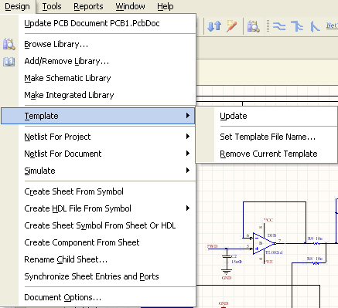
    - В открывшемся окне необходимо выбрать файл требуемого шаблона (см. п.1 и п.2) и нажать кнопку «Открыть»:
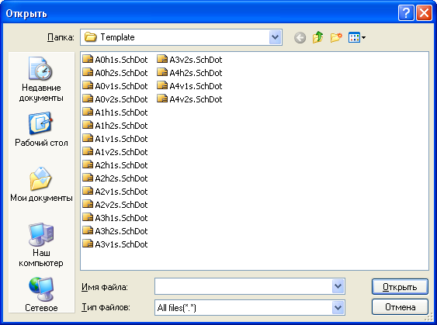
    - После этого на экране появится окно выбора способа установки шаблона «Update template»:
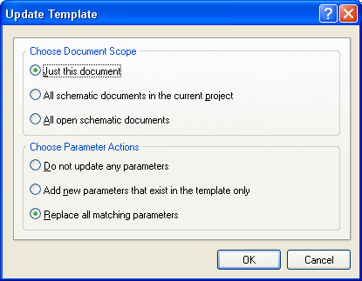
Верхняя часть окна предназначена для выбора области применения шаблона: только данная схема, все листы схем в текущем проекте, все открытые листы схем.
Нижняя часть определяет действия с полями свойств, связанными с шаблоном: не обновлять никаких параметров, добавить из шаблона только новые параметры, заменить все соответствующие параметры.
Эти параметры – текстовые поля, связанные с листом схемы. Более подробно о данных текстовых полях будет рассказано ниже.
На рисунке представлен вариант, когда шаблон применяется только к текущему листу схемы и все соответствующие текстовые поля заменяются полями из шаблона.
Итак, выбрав необходимые установки, нажать «Ok» - шаблон установлен.
  - После установки шаблона необходимо откорректировать текстовые поля свойств документа. В этих текстовых полях содержится, в первую очередь, информация, которую необходимо отобразить в стоках основной надписи (шифр документа, фамилии разработчиков, название документа и т.п.). Чтобы выполнить корректировку полей свойств, необходимо выполнить следующие действия:
  - В выпадающем меню «Design» выбрать пункт «Document Options…»:
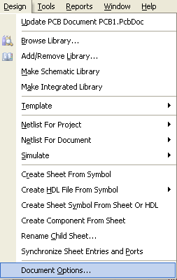

  - В открывшемся окне выбрать закладку «Parameters»
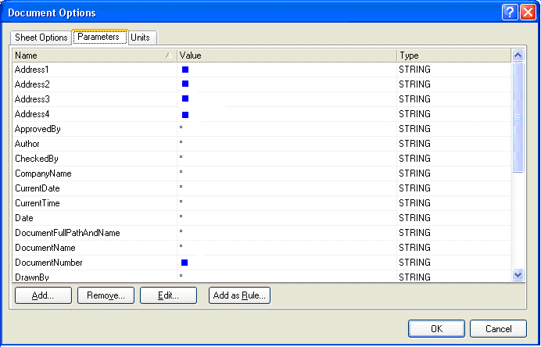
  - Произвести требуемые изменения. При этом обязательными для заполнения являются следующие поля:
DocumentNumber - буквенно-цифровое обозначение документа (XXXX.XXXXXX.XXX Э3)
DrawnBy - фамилия разработчика (соответствует строке «Разраб.» в основной надписи)
CheckedBy - фамилия проверяющего (соответствует строке «Пров.» в основной надписи)
ConformedBy - Согласовано (строка «Согл.»)
NControlBy - фамилия нормоконтроллера (строка «Н.контр.»)
ApprovedBy - кем утвержден документ (строка «Утв.»)
Title - первая строка названия схемы (например, «Усилитель мощности»); при этом надпись «схема электрическая принципиальная» входит в шаблон и ее вводить в виде полей не требуется
Organization - название предприятия
SheetNumber - номер листа (строка «Лист»)
SheetTotal - всего листов (строка «Листов»)
FirstApply - первичная применяемость

Внимание! В Altium Designer 6 существует гораздо больше текстовых полей, чем 9 приведенных выше (кроме того, можно создавать неограниченное количество своих полей). При желании, в них тоже можно внести некую информацию, полезную разработчику.
Эти поля присутствуют в шаблонах всех листов, в том числе и в шаблонах вторых листов, на которых не отображаются, например, фамилии разработчиков. Тем не менее, необходимо обязательно заполнять все указанные поля, вне зависимости от того, будут ли они отображаться на листе схемы.
  - Теперь, когда описано назначение полей свойств документа, проще понять пункт 3.5.4, в котором можно было выбрать разные способы действий с полями шаблона. Итак, пункт «Do not update any parameters» означает, что при установке шаблона будет изменен только внешний вид листа схемы, но с полями свойств этого листа схемы никаких действий производится не будет. Этот пункт полезен тогда, когда по каким-то причинам необходимо либо изменить текущий шаблон, либо произвести обновления шаблона (например, после внесения каких-либо корректировок в шаблон), а все текстовые поля документа уже введены ранее, и менять их нежелательно.
Второй пункт «Add new parameters that exist in the template only» означает, что в схему будут добавлены только те поля свойств, которые есть в шаблоне, но отсутствуют в данный момент в схеме. Этот пункт полезно использовать в случае, если в шаблон были добавлены дополнительные поля, и необходимо произвести обновление шаблона.
Третий пункт «Replace all matching parameters» приведет к полной замене содержимого полей схемы на содержимое соответствующих полей шаблона. Рекомендуется использовать при первом задании шаблона, когда еще не были определены поля свойств листа схемы.

  - Также необходимо убедиться и в случае несоответствия изменить единицы измерения схематического редактора, они должны быть такими как показано на рисунке ниже. Это делается из меню «Design»-«Document Options…»:
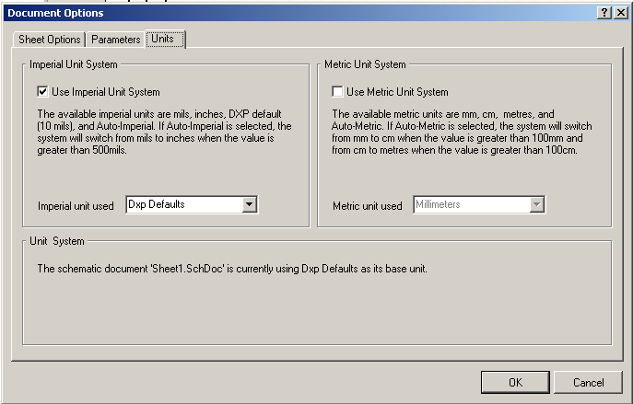

После выбора таких установок можно переключать шаг сетки с помощью нажатия клавиши «G» циклически: 1, 5, 10.

В дальнейшем, по мере накопления опыта работы в системе Altium Designer, возможны те или иные изменения в шаблонах.

Работа с обновляемой серверной библиотекой.

Предполагается работа с находящейся на сервере библиотекой элементов с УГО, соответствующими требованиям ГОСТ: Schlibgost.schlib.
Просьба обратить внимание, что данная библиотека пока незакончена, и многих необходимых УГО в ней еще нет. Добавлять в библиотеку новый элемент имеет право только администратор, после проверки на соответствие УГО необходимым нормам.
Для всех элементов данной библиотеки уже прописаны необходимые имена полей свойств. Но, даже в этом случае, содержимое всех полей необходимо тщательно контролировать. При заполнении полей свойств элементов необходимо руководствоваться рекомендациями следующей главы.
Кроме того, данная библиотека не имеет связи с библиотекой корпусов, поэтому после установки элементов на схему, необходимо определить для них и параметр Footprint.

Поля свойств элементов на принципиальных схемах.
При работе в редакторе принципиальных схем Altium Designer существует возможность с каждым элементом принципиальной схемы связать те или иные поля свойств (аналогично и в OrСad 9). Для автоматизации процесса создания перечня элементов необходимо четкое определение полей свойств у различных элементов принципиальной схемы. При этом недопустимы различия в именах полей одних и тех же свойств элемента как на разных листах одного и того же проекта, так и в разных проектах. Чтобы избежать путаницы, рекомендуется четко придерживаться следующих правил при определении пользовательских полей параметров (User Parameters) элементов принципиальной схемы.
Для разводки печатной платы необходимо заполнение поля «Footprint», что дословно означает «след, отпечаток». При этом, в это поле заносится название корпуса компонента так, как оно обозначено в библиотеке footprint-ов (например, «SO8_N» или «0805_печь»). Существующая (и продолжающая корректироваться) в настоящее время библиотека ГОСТовских обозначения элементов не содержит данных о полях «footprint» элементов. Поэтому необходимо осуществлять определение этих полей на этапе создания принципиальной схемы (см. главу «Корпуса элементов»).

Общие требования к созданию и заполнению полей пользовательских параметров элементов.
- Свойства всех полей: тип поля – String.
- Отображение на схеме отключено (убрать галочки в столбце Visible).
- Все наименования полей записываются английскими буквами.
- Не допускаются лишние пробелы в наименованиях полей и их содержаниях.
- Во все незаполняемые поля нужно занести символ «*».
- В качестве разделителя десятичных разрядов использовать символ «точка».

Общие необязательные поля для всех элементов.
- HelpURL – в этом поле можно указать путь до даташита на компонент, при выделении компонента на схеме и нажатии клавиши F1 будет открываться связанный документ.
- Package – Наименование корпуса компонента так, как оно обозначено в PDF.
- Price – цена компонента, дает возможность автоматически составить смету на изделие в Excel и рассчитать его стоимость.
- Rem - в этом поле заносятся, при необходимости, примечания, которые разработчик считает необходимым включить в дальнейшем в перечень элементов.
- Vendor – поставщик компонента, имеет смысл употреблять вместе с полем Price для составления сметы или оформления заявки на заказ компонентов.

Заполнение полей параметров для резисторов, конденсаторов и индуктивностей.
В свойствах элемента в поле “Comments” в выпадающем списке необходимо выбрать “=Value” и включить отображение на схеме.
Заполнение графы «Наименование» перечня элементов для резисторов конденсаторов и индуктивностей возможно 4-мя способами:
- Отечественные элементы с ТУ. Возможно два способа – с раздельным заполнением полей и в случае экзотического наименования – заполнение наименования в одно поле ManufacturerPartNumber.
  - Заполнение раздельных полей. Обязательными к заполнению являются поля: Type, Name, Power/Voltage, Value, Tolerance, ТКЕ/ТКС, TU/GOST.
  - Заполнение наименования в одно поле. Обязательными к заполнению являются поля: Type, Value, TU/GOST, ManufacturerPartNumber. Значение Value будет использоваться только для отображения на схеме.
- Импортные элементы с обозначением-шифром по каталогу производителя.
Обязательными к заполнению являются поля: Type, ManufacturerPartNumber, Manufacturer, Value. Дополнительные поля, для расшифровки обозначения: Power/Voltage, Tolerance.
- Импортные и отечественные элементы с обозначением по прайсу поставщика (для ноу-нэйм компонентов).
Обязательными к заполнению являются поля: Type, Name, Value, Tolerance. Дополнительные поле Power/Voltage (для конденсаторов обязательное).

Резисторы:
Наименование поля | Содержание
BCPId | Уникальный идентификатор элемента в базе данных. При создании схемы раньше создания базы данных в это поле занести символ «*».
Type | Тип радиоэлемента – «Резистор». Значение определено сразу в библиотеке.
Name | Наименование, марка резистора, например: Р1-12, С2-33, 1206, 0805, MF-200, SQP и т.п.
Power/Voltage* | Мощность резистора, Вт. Записывать в виде десятичного числа без единиц измерения (без пробелов): 1; 0.5; 0.125; 0.05.
Value | Номинал резистора в виде: «[число][единица измерения]». Между числом и единицей измерения нет пробелов.  От 0 до 999 Ом — без указания единиц измерения,  от 1·10³ до 999·10³ Ом — в килоОмах с обозначением единицы измерения строчной буквой «к»,  от 1·10⁶ до 999·10⁶ Ом — в МегаОмах с обозначением единицы измерения прописной буквой «М»,  свыше 1·10⁹ Ом — в ГигаОмах с обозначением единицы измерения прописной буквой «Г». То есть: 0.22; 5.1; 10; 920; 1к; 820к; 1М; 1.2М.
Tolerance | Максимально допустимое отклонение сопротивления резистора от номинала, в процентах. Примеры записи: 0.1%, 5%, 10%, и т.д. Между числом и символом «%» пробела нет.
ТКЕ/ТКС | Температурный коэффициент сопротивления резистора,
TU/GOST | Наименование ТУ для отечественных элементов.
Manufacturer | Наименование фирмы-производителя.
ManufacturerPartNumber | Наименование элемента по каталогу фирмы-производителя или по ТУ, ГОСТ для отечественных элементов (если для составления наименования по ТУ не хватает остальных полей), или по КД для изделий собственного изготовления.
– поля, отмеченные символом «*», допускается не заполнять в тех случаях, когда значение соответствующего параметра не принципиально для правильной работы схемы.

Конденсаторы:
Наименование поля | Содержание
BCPId | Уникальный идентификатор элемента в базе данных. При создании схемы раньше создания базы данных в это поле занести символ «*».
Type | Тип радиоэлемента – «Конденсатор». Значение определено сразу в библиотеке. Можно менять на уточненные: «Конд. электролитический ЧИП», «Конд.танталовый» и т.п.
Name | Серия, марка конденсатора, например: К53-18, ECR, 1206, 0805, тип D (для танталов), TZBX4 и т.п.
Value | Номинал конденсатора в виде: «[число][единица измерения]». Между числом и единицей измерения нет пробелов.  От 0 до 9999·10-12 Ф — в пикофарадах без указания единицы измерения,  от 1·10-8 до 9999·10-6 Ф — в микрофарадах с обозначением единицы измерения строчными буквами «мк».
Power/Voltage * | Номинальное напряжение конденсатора, В. Записывать в виде десятичного числа с единицей измерения «В» (без пробелов): 50В; 100В; 250В; 500В и т.д.  Для проходных конденсаторов – <ток>/<напряжение>, с указанием единиц измерения русскими буквами. Например – 2А/16В.
Tolerance  (только для постоянных резисторов) | Максимально допустимое отклонение сопротивления резистора от номинала, в процентах. Примеры записи: 5%, 10%, -20…+80%, -10…+20% и т.д. Между числом и символом «%» пробела нет.
ТКЕ/ТКС | Температурный коэффициент емкости конденсатора,
TU/GOST | Наименование ТУ для отечественных элементов.
Manufacturer | Наименование фирмы-производителя.
ManufacturerPartNumber | Наименование элемента по каталогу фирмы-производителя или по ТУ, ГОСТ для отечественных элементов (если для составления наименования по ТУ не хватает остальных полей), или по КД для изделий собственного изготовления.
* – поля, отмеченные символом «*», допускается не заполнять в тех случаях, когда значение соответствующего параметра не принципиально для правильной работы схемы.

Индуктивности
Наименование поля | Содержание
BCPId | Уникальный идентификатор элемента в базе данных. При создании схемы раньше создания базы данных в это поле занести символ «*».
Type | Тип радиоэлемента – «Индуктивность». Значение определено сразу в библиотеке. Можно менять на уточненные: «Дроссель», «Катушка» и т.п.
Name | Серия, марка конденсатора, например: КИГ, LQ, 1206, 0805, тип D (для танталов), TZBX4 и т.п.
Value | Номинал индуктивности в виде: «[число][единица измерения]». Между числом и единицей измерения нет пробелов.  От 0 до 999·10-9 Гн — в наноГенри, с обозначением единицы измерения русскими буквами «нГн»,  от 1·10-6 до 999·10-6 Гн — в микроГенри с обозначением единицы измерения русскими буквами «мкГн»,  от 1·10-3 до 999·10-3 Гн — в миллиГенри с обозначением единицы измерения русскими буквами «мГн».
Power/Voltage * | Ток через индуктивность, А. Записывать в виде десятичного числа с единицей измерения «А» (без пробелов): 0.3А; 1А; 3А и т.д.
Tolerance * | Максимально допустимое отклонение индуктивности от номинала, в процентах. Примеры записи: 5%, 2%, 10%, и т.д. Между числом и символом «%» пробела нет.
TU/GOST | Наименование ТУ для отечественных элементов.
Manufacturer | Наименование фирмы-производителя.
ManufacturerPartNumber | Наименование элемента по каталогу фирмы-производителя или по ТУ, ГОСТ для отечественных элементов (если для составления наименования по ТУ не хватает остальных полей), или по КД для изделий собственного изготовления.
* – поля, отмеченные символом «*», допускается не заполнять в тех случаях, когда значение соответствующего параметра не принципиально для правильной работы схемы.

Трансформаторы:
В свойствах элемента в поле “Comments” в выпадающем списке необходимо выбрать “= ManufacturerPartNumber ” и включить отображение на схеме.
Наименование поля | Содержание
BCPId | Уникальный идентификатор элемента в базе данных. При создании схемы раньше создания базы данных в это поле занести символ «*».
Type | Тип радиоэлемента – «Трансформатор». Значение определено сразу в библиотеке.
Manufacturer* | Наименование фирмы-производителя.
ManufacturerPartNumber | Наименование элемента по каталогу фирмы-производителя или по ТУ, ГОСТ для отечественных элементов (если для составления наименования по ТУ не хватает остальных полей), или по КД для изделий собственного изготовления.
Power/Voltage* | Номинальная мощность, которая может быть передана через данный трансформатор. Записывать в форме числа с указанием единиц измерения русскими буквами без пробела: 250мВт, 5Вт.
TU/GOST* | Наименование ТУ для отечественных элементов.
* – поля, отмеченные символом «*», допускается не заполнять.

Микросхемы, полупроводники, разъемы, реле и прочие элементы:
В свойствах элемента в поле “Comments” в выпадающем списке необходимо выбрать “= ManufacturerPartNumber ” и включить отображение на схеме.
Обязательным к заполнению является поле ManufacturerPartNumber и Type. Дополнительным полем либо Manufacturer, либо TU/GOST в зависимости от того, отечественный или импортный элемент используется.
Наименование поля | Содержание
BCPId | Уникальный идентификатор элемента в базе данных. При создании схемы раньше создания базы данных в это поле занести символ «*».
Type | Тип радиоэлемента. Например: «Микросхема», «Оптрон», «Варистор», «Реле», «Вилка» и т.п.
Manufacturer* | Наименование фирмы-производителя.
ManufacturerPartNumber | Полное наименование элемента по каталогу фирмы-производителя или по ТУ для отечественных элементов.
TU/GOST* | Наименование ТУ для отечественных элементов.
* – поля, отмеченные символом «*», допускается не заполнять в тех случаях, когда значение соответствующего параметра не принципиально для правильной работы схемы.

Кварцевые резонаторы, предохранители плавкие, элементы гальванические:
В свойствах элемента в поле “Comments” в выпадающем списке необходимо выбрать “= Value” и включить отображение на схеме.
Заполняются поля ManufacturerPartNumber и дополнительно либо Manufacturer, либо TU/GOST в зависимости от того, отечественный или импортный элемент используется.
Наименование поля | Содержание
BCPId | Уникальный идентификатор элемента в базе данных. При создании схемы раньше создания базы данных в это поле занести символ «*».
Type | Тип радиоэлемента. Например: «Вставка плавкая», «Кварцевый резонатор», «Элемент гальванический» и т.п.
Value | Основной параметр элемента: частота кварца, номинальный ток предохранителя, напряжение батареи. Единицы измерения – русскими буквами, без пробелов после числа. Значение только для отображение на схеме.
Manufacturer* | Наименование фирмы-производителя.
ManufacturerPartNumber | Наименование элемента по каталогу фирмы-производителя или по ТУ для отечественных элементов.
TU/GOST* | Наименование ТУ для отечественных элементов.
* – поля, отмеченные символом «*», допускается не заполнять в тех случаях, когда значение соответствующего параметра не принципиально для правильной работы схемы.

Контрольные точки:
В свойствах элемента в поле “Comments” в выпадающем списке необходимо выбрать “= Value” и включить отображение на схеме.
Наименование поля | Содержание
Value | Информация о способе исполнения контрольной точки. Например, для точки, выполненной в виде отверстия на плате, надпись может быть такой: «Отв. на плате».
Rem * | При необходимости, указываются параметры сигнала, который должен наблюдаться в этой контрольной точке. Поле допускается не заполнять в случае, если параметры сигнала в контрольных точках будут вынесены в отдельной таблице, либо контрольная точка предназначена для автоматизированного контроля качества сборки.
* – поля, отмеченные символом «*», допускается не заполнять.

Создание перечня элементов.
После того, как поля свойств элементов а также поля свойств проекта или документа заполнены в соответствии с требованиями данной методички, генерация перечня элементов осуществляется автоматически. Для безошибочной генерации необходимо точное соответствие имен параметров элементов и правильное их заполнение. Способ создания перечня – генерируется файл Excel в котором автоматически макросом создается перечень элементов по ГОСТ
  - В меню «Reports» выбрать пункт «Bill of Materials» (лучше создать для проекта OutputJobFile, тогда не придется настраивать генерацию перечня каждый раз):
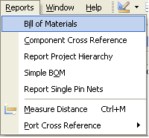

  - Откроется окно:
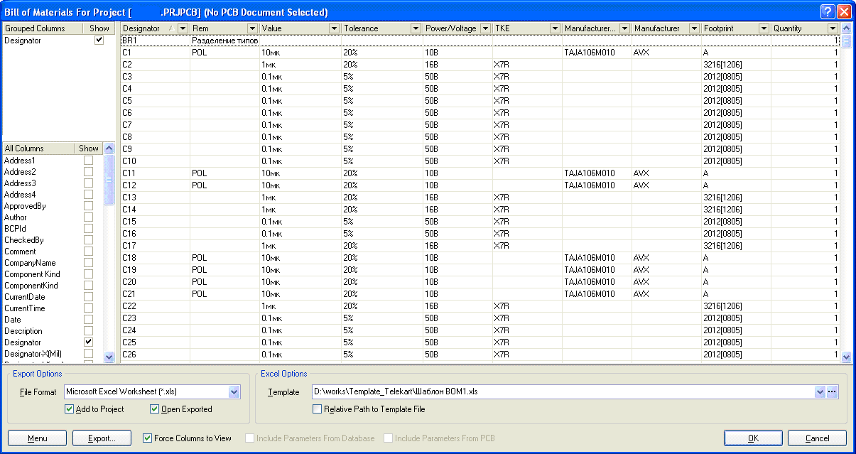
  - Окно «Bill of Materials» разделено на три части. В основной части выведен список элементов проекта и их свойств. В нижней левой части окна расположен список свойств, имеющихся в проекте. Устанавливая или снимая галочки напротив тех или иных имен свойств, можно включать и выключать соответствующие колонки в основной части окна. В левом верхнем углу («Grouped Columns») перечислены свойства элементов, по которым производится группировка элементов. Установить или снять группировку можно с помощью перетаскивания мышкой нужных свойств из нижнего левого окна в верхнее левое окно (или обратно, если необходимо отменить группировку).
  - Итак, для формирования перечня элементов необходимо: установить группировку по параметру «Designator», включить отображение свойств «ApprovedBy», «CheckedBy», «Designator», «DocumentNumber», «DrawnBy», «FirstApply», «Manufacturer», «ManufacturerPartNumber», «Name», «Organization», «Package», «Power/Voltage», «Quantity», «Rem», «Title», «TKE/TKC», «TU/GOST», «Type», «Value» (см. рисунок выше).
  - Рядом с названием колонки «Designator» расположен маленький треугольник, показывающий направление сортировки. Щелкнув на этом поле можно поменять направление на противоположное. Нам необходимо сортировать элементы по возрастанию позиционных обозначений (треугольник вершиной вверх).
  - В графе «File format» выбрать «Microsoft Excel Worksheet (*.xls)».
  - Установить галочки напротив «Add to Project» и «Open Exported».
  - В графе «Template» установить путь к файлу шаблона. Файл шаблона с макросом будет находиться на сервере под именем ПЭ3_v.xx.xls. Где хх – версия макроса.
  - Если после заполнения всех колонок нажать кнопку «Ok», то все настройки будут сохранены в проекте, но сам перечень элементов сформирован не будет. Для вывода перечня необходимо нажать кнопку «Export…». После нажатия этой кнопки откроется стандартное окно Windows, в котором можно указать имя сохраняемого файла. При вводе имени файла необходимо соблюдать «Рекомендации по именам файлов». Установив имя файла и путь к месту его сохранения, нажимаем «Ok» и ждем, пока система сформирует файл перечня элементов.
  - По окончании создания перечня будет автоматически запущен Excel и открыт созданный файл. ВНИМАНИЕ! Лист шаблона содержит макросы. Поэтому для правильной работы необходимо, чтобы в свойствах Excel было разрешено открывать файлы с макросами (предварительно спросив пользователя). Если этого нет, открываем в Excel меню «Сервис»–«Параметры»–«Безопасность»–«Безопасность макросов» и выбираем уровень безопасности «Средняя. Решение о запуске потенциально опасных макросов принимается пользователем».
  - Если все настройки в Excel выполнены правильно, то при открытии файла перечня элементов будет выдан запрос на отключение макросов. Необходимо выбрать пункт «Не отключать макросы».
  - Открывшаяся таблица будет содержать перечень элементов в виде простого списка, в котором на каждой строчке будет один элемент с его свойствами. Для приведения списка в необходимый вид необходимо нажать кнопку «Создать перечень!», расположенную в верхней правой части листа.
  - Нажатие кнопки «Создать перечень!» приведет к запуску встроенной программы, которая сделает следующее:
    - Проанализирует список на предмет одинаковых элементов. При этом одинаковые элементы будут объединены в группы, например «C1, C2» или «R24…R36».
    - Произведет замену принятых на схеме сокращений номиналов элементов на сокращения, принятые в системе СИ:
- «мк» будет заменено на «мкФ» (для конденсаторов);
- номиналы без единиц измерения превратятся в «пФ» (для конденсаторов» и «Ом» (для резисторов);
- сокращения «М», «к», «Г» для резисторов превратятся в «Мом», «кОм», «ГОм»;
    - Поля свойств элементов будут объединены в одно поле.
  - Таким образом, в результате работы программы будут созданы листы «ПЭ1», «ПЭ2», «ПЭ3» и т.д., поля основных надписей заполняются автоматически.
  - В случае некорректного создания перечня или появления сообщений об ошибках обратитесь к разработчику макроса. В случае зависания Excel нажмите клавишу “Esc”.

- Создание спецификации.
Для формирования спецификации необходимо для всех элементов определить следующее дополнительное поле:
- Specification – признак раздела в спецификации, необходимо для автоматической генерации спецификации, может принимать следующие значения (латинские буквы):
  - A – Документы;
  - C – Сборочные единицы;
  - D – Детали
  - G – Стандартные изделия;
  - K – Прочие изделия;
  - M – Материалы.
Все схематические компоненты изначально определены как «Прочие изделия», электрические компоненты собственного изготовления необходимо определить как сборки или детали (например моточные изделия, резисторы и т.п.).
В библиотеке созданы специальные неэлектрические компоненты, не отображаемые на схеме, но которые должны входить в спецификацию, позиционное обозначение этих компонентов в начинается с символа «@» за которым следует буква раздела спецификации (например @D, @G ). В выпадающем меню Type свойств компонента необходимо выбрать Mechanical. Далее приведены требования по заполнению полей свойств этих компонентов:

@Document, @Sborka, @Detal:
Документы, сборочные единицы и детали собственного изготовления, не отображаемые на схеме и могущие иметь или не иметь посадочного места на плате (документы, радиаторы и пр.).
Наименование поля | Содержание
Format | Формат листа чертежа.
Naimenovanie | Наименование документа, сб. единицы или детали.
Oboznachenie | Обозначение документа, чертежа детали или сборочного чертежа.
Rem * | В этом поле заносятся, при необходимости, примечания, которые разработчик считает необходимым включить в дальнейшем в спецификацию.
* – поля, отмеченные символом «*», допускается не заполнять.

@Standard, @Others, @Material:
Стандартные, прочие изделия и материалы (крепежные изделия, радиаторы, клеи, провода и пр.), не отображаемые на схеме и могущие иметь или не иметь посадочного места на плате.
Наименование поля | Содержание
BCPId | Уникальный идентификатор элемента в базе данных. При создании схемы раньше создания базы данных в это поле занести символ «*».
Manufacturer* | Производитель изделия.
ManufacturerPartNumber | Наименование изделия. Например: «М3-6gх10.36.016».
TU/GOST | ГОСТ или ОСТ изделия.
Type | Тип изделия: «Винт», «Шайба», «Радиатор» и пр.
Rem * | В этом поле заносятся, при необходимости, примечания, которые разработчик считает необходимым включить в дальнейшем в спецификацию. Для материалов можно указывается кол-во.
* – поля, отмеченные символом «*», допускается не заполнять.

После того, как поля свойств элементов а также поля свойств проекта или документа заполнены в соответствии с требованиями данной методички, генерация спецификации осуществляется автоматически. Для безошибочной генерации необходимо точное соответствие имен параметров элементов и правильное их заполнение. Способ создания спецификации такой же как и у перечня элементов – генерируется файл Excel в котором автоматически макросом создается спецификация сборки на плату по ГОСТ

  - В меню «Reports» выбрать пункт «Bill of Materials» (лучше создать для проекта OutputJobFile, тогда не придется настраивать генерацию перечня каждый раз):

  - Откроется окно:
  - Окно «Bill of Materials» разделено на три части. В основной части выведен список элементов проекта и их свойств. В нижней левой части окна расположен список свойств, имеющихся в проекте. Устанавливая или снимая галочки напротив тех или иных имен свойств, можно включать и выключать соответствующие колонки в основной части окна. В левом верхнем углу («Grouped Columns») перечислены свойства элементов, по которым производится группировка элементов. Установить или снять группировку можно с помощью перетаскивания мышкой нужных свойств из нижнего левого окна в верхнее левое окно (или обратно, если необходимо отменить группировку).
  - Итак, для формирования перечня элементов необходимо: установить группировку по параметру «Designator», включить отображение свойств «ApprovedBy», «CheckedBy», «Designator», «DocumentNumber», «DrawnBy», «FirstApply», «Manufacturer», «ManufacturerPartNumber», «Name», «Organization», «Package», «Power/Voltage», «Quantity», «Rem», «Title», «TKE/TKC», «TU/GOST», «Type», «Value» (см. рисунок выше).
  - Рядом с названием колонки «Designator» расположен маленький треугольник, показывающий направление сортировки. Щелкнув на этом поле можно поменять направление на противоположное. Нам необходимо сортировать элементы по возрастанию позиционных обозначений (треугольник вершиной вверх).
  - В графе «File format» выбрать «Microsoft Excel Worksheet (*.xls)».
  - Установить галочки напротив «Add to Project» и «Open Exported».
  - В графе «Template» установить путь к файлу шаблона. Файл шаблона с макросом будет находиться на сервере под именем ПЭ3_v.xx.xls. Где хх – версия макроса.
  - Если после заполнения всех колонок нажать кнопку «Ok», то все настройки будут сохранены в проекте, но сам перечень элементов сформирован не будет. Для вывода перечня необходимо нажать кнопку «Export…». После нажатия этой кнопки откроется стандартное окно Windows, в котором можно указать имя сохраняемого файла. При вводе имени файла необходимо соблюдать «Рекомендации по именам файлов». Установив имя файла и путь к месту его сохранения, нажимаем «Ok» и ждем, пока система сформирует файл перечня элементов.
  - По окончании создания перечня будет автоматически запущен Excel и открыт созданный файл. ВНИМАНИЕ! Лист шаблона содержит макросы. Поэтому для правильной работы необходимо, чтобы в свойствах Excel было разрешено открывать файлы с макросами (предварительно спросив пользователя). Если этого нет, открываем в Excel меню «Сервис»–«Параметры»–«Безопасность»–«Безопасность макросов» и выбираем уровень безопасности «Средняя. Решение о запуске потенциально опасных макросов принимается пользователем».
  - Если все настройки в Excel выполнены правильно, то при открытии файла перечня элементов будет выдан запрос на отключение макросов. Необходимо выбрать пункт «Не отключать макросы».
  - Открывшаяся таблица будет содержать перечень элементов в виде простого списка, в котором на каждой строчке будет один элемент с его свойствами. Для приведения списка в необходимый вид необходимо нажать кнопку «Создать перечень!», расположенную в верхней правой части листа.
  - Нажатие кнопки «Создать перечень!» приведет к запуску встроенной программы, которая сделает следующее:
    - Проанализирует список на предмет одинаковых элементов. При этом одинаковые элементы будут объединены в группы, например «C1, C2» или «R24…R36».
    - Произведет замену принятых на схеме сокращений номиналов элементов на сокращения, принятые в системе СИ:
- «мк» будет заменено на «мкФ» (для конденсаторов);
- номиналы без единиц измерения превратятся в «пФ» (для конденсаторов» и «Ом» (для резисторов);
- сокращения «М», «к», «Г» для резисторов превратятся в «Мом», «кОм», «ГОм»;
    - Поля свойств элементов будут объединены в одно поле.
  - Таким образом, в результате работы программы будут созданы листы «ПЭ1», «ПЭ2», «ПЭ3» и т.д., поля основных надписей заполняются автоматически.
  - В случае некорректного создания перечня или появления сообщений об ошибках обратитесь к разработчику макроса. В случае зависания Excel нажмите клавишу “Esc”.

Общие рекомендации по именам цепей (Net label)

Для исключения путаницы необходимо четко следить за тем, чтобы на всех листах схемы одинаковые цепи имели одинаковые названия. При этом желательно, чтобы при включении в схему межлистовых соединителей типа «Port» имя порта совпадало с именем цепи, подключенной к этому порту. Если одна и та же цепь на разных листах носит разное название, это считается ошибкой. В тех случаях, когда действительно необходимы разные названия для различных участков одних и тех же цепей (например, при наличии различных типов земли или питания), для разделения использовать служебный символ-разделитель (подробнее об этом в следующем разделе).

Обозначение «земли» и «питания» на схемах

Для правильной разводки платы в некоторых случаях важно четко разделять типы земли – сигнальная, цифровая, земля питания, корпус.
Внимание! Все элементы, имеющие тип «Power Port» (встроенные в Altium обозначения земли и питания) являются глобальными. Их не нужно передавать от листа к листу через обычные порты. Наоборот, непосредственное подключение какого-нибудь порта к символу земли или питания является ошибкой. Если есть необходимость замкнуть некую линию со своим, специфическим названием, на землю, это необходимо делать с помощью специальных служебных разделительных элементов (подробнее см. далее).
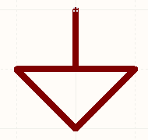
Итак, для обозначения точек подключения к земле и питанию использовать стандартные встроенные обозначения Altium’a. А именно:
  - Для обозначения сигнальной земли используется символ « », которому соответствует тип «Signal Ground». Метка цепи для сигнальной земли должна быть «SGND».
  - Для обозначения цифровой земли и земли питания использовать
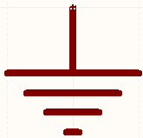
символ « », тип – «Power Ground». Метка цепи для цифровой земли и земли питания должна быть «GND».
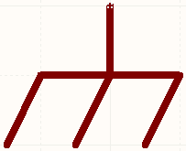
  - Для обозначения присоединения к корпусу, к экрану и т.п. использовать символ « », тип – «Earth». Метка цепи в этом случае должна быть «Earth».
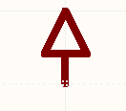
  - Все вышеперечисленные цепи земли должны быть связаны электрически. В то же время непосредственное соединение цепей с различными метками недопустимо. Поэтому принципиальная схема должна содержать специальные разделительные элементы, единственной задачей которых является передача информации печатникам о разделении цепей земли. В библиотеке «Shematics.schlib» есть специально созданный элемент – GND-break. Его отличие от обычного компонента в том, что он имеет тип не «Standard», а «Net Tie» - соединение цепей. На принципиальной схеме он отображается коротким отрезком проводника красного цвета. Позиционное обозначение (Designator) начинается с букв «BR»: BR1, BR2, и т.д. Footprint для этого элемента определяется непосредственно на этапе создания печатной платы. В перечень элементов компонент с типом «Net Tie» не передается.
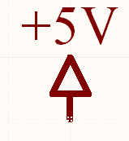
  - Для обозначения цепей питания использовать символ « », тип «Arrow». Метка цепи питания – на усмотрение разработчика. Например, так:

  - После того, как работа над схемой закончена, и печатная плата разведена, необходимо отключить отображение поля Designator для всех элементов типа GND-break (разрыв земли).

Контрольные точки

При серийном производстве в заводских условиях очень важным является этап предварительного контроля правильности сборки плат. Это означает, что после того, как на печатную плату будут установлены все элементы, плата должна будет пройти этап автоматизированного контроля качества сборки. На этом этапе в автоматизированном режиме (без подачи питания на плату!) будут производиться замеры различных параметров (сопротивления, емкости, возможно, индуктивности) между парами контрольных точек. Разумеется, таким образом можно проконтролировать далеко не все цепи (нельзя проверить, например, ВЧ-цепи с подстроечными элементами или параллельно включенными емкостями и индуктивностями). Тем не менее, это позволяет еще до передачи платы к настройщику выявить некоторые дефекты сборки, например, непропай проходного конденсатора или неверно установленный номинал резистора.
В тех случаях, когда разработчик схемы принимает решение о необходимости наличия в какой-то цепи контрольной точки, он сам размещает ее на принципиальной схеме. При этом используется символ «TEST_POINT» из библиотеки «Shematics.schlib».

Позиционные обозначения элементов (Component Designator)

  - При присвоении позиционных буквенно-цифровых обозначений элементам руководствоваться следующими правилами:
    - Позиционное обозначение элемента на принципиальной схеме начинается с буквенной части, которая определяется ГОСТ 2.710-81:
Тип элемента | Позиционное обозначение
Антенна | WA
Батарея | GB
Блок, устройство, плата | A
Варистор | RU
Выключатель или переключатель | SA
Выключатель кнопочный | SB
Диод, светодиод, стабилитрон, сапрессор | VD
Индикатор | H
Индуктивность | L
Конденсатор | С
Контрольная точка | TP
Микросхема (независимо от типа) | D
Микрофон | BM
Одиночное отверстие (или одиночная контактная площадка) | XS
Одиночный штырек на плате | XP
Ответная часть к перемычке типа «Jumper» (если ее необходимо отобразить отдельно от джампера для заказа комплектующих) | XS
Перемычка (со штырьками, типа «Jumper») | XP
Перемычка запаиваемая (в виде отверстий на плате) | XS
Потенциометр | RP
Предохранитель плавкий | FU
Пьезокерамический фильтр | ZQ
Разрядник, устройство защитное | F
Разъем «вилка» (со штырьками) | XP
Разъем «гнездо» (с отверстиями) | XS
Резистор постоянный | R
Реле (управляемое напряжением) | K
Соединитель высокочастотный | XW
Телефон | BF
Терморезистор | RK
Тиристор | VS
Транзистор | VT
Трансформатор, автотрансформатор | T
Фильтр | Z

    - Цифровая часть позиционного обозначения присваивается в соответствии с расположением элемента на принципиальной схеме. При этом направление нумерации определяется по правилу: «сверху - вниз затем слева - направо».
    - При обозначении частей микросхем или иных элементов разнесенным способом, Altium предлагает два варианта обозначения – буквенный (например, D1A) и цифровой (D1:1). И тот и другой способ являются допустимыми, так как информация о способе отображения частей не передается в файле схемы, а является личной настройкой программы Altium, привязанной к каждой конкретной машине. То есть, один и тот же файл будет отображаться по-разному на разных машинах, в зависимости от индивидуальных настроек. Если есть необходимость в четком соответствии ГОСТ названий многоэлементных компонентов (например, D1.1), то можно воспользоваться скриптом, описанным в теме «Скрипт для обозначения микросхем по ГОСТ» (www.electronix.ru).

Подключение скрытых выводов к цепям земли и питания

Замечание: Желательно не использовать на схеме скрытые выводы питания, так как это усложняет читаемость схемы, особенно когда одинаковые микросхемы подключаются к разным источникам питания и землям. Также желательно располагать элементы на схеме примерно также как они будут расположены на плате (к примеру конденсаторы по питанию рядом с выводами питания микросхем).
В соответствии с ГОСТ, допускается не отображать на схеме выводы питания и земли для микросхем, чтобы не загромождать схему дополнительными линиями. При этом подключение выводов должно быть описано текстом на схеме. Но для правильной разводки печатной платы недостаточно просто описать текстом подключение выводов микросхем.
Итак, для того, чтобы четко указать, к каким цепям необходимо подключить скрытые выводы микросхем, необходимо проделать следующие операции:
  - Наведя указатель мыши на микросхему, имеющую скрытые выводы, вызвать окно свойств объекта (двойной щелчок левой клавишей, или пункт «Properties…» в меню правой клавиши).
  - Снять галочку напротив «Lock Pins» и установить галочку напротив «Show All Pins On Sheet (Even if Hidden)». Выполнение этого приведет к отображению на схеме выводов, которые ранее были скрыты и позволит редактировать их свойства.
  - Наведя указатель мыши на вывод, свойства которого необходимо отредактировать, двойным щелчком вызвать окно свойств.
  - В строке справа от слов «Connect To» ввести имя цепи, к которой необходимо подключить данный вывод микросхемы.
  - Проделав эту операцию со всеми скрытыми выводами, снова вызвать окно свойств микросхемы (двойным щелчком на ее поле), установить галочку напротив «Lock Pins» и снять галочку напротив «Show All Pins On Sheet (Even if Hidden)».
Аналогично можно поступить сразу с несколькими микросхемами. Для этого необходимо использовать окно «SCH Inspector» (при работе с одной микросхемой также можно использовать это окно). Подробнее это описано в главе «Типичные вопросы, возникающие при импорте схем из OrCad».

Типичные вопросы, возникающие при импорте схем из OrCad

  - После импорта схемы из OrCad возле всех надписей на схеме появляются жирные точки. Это служебный символ, для отключения его отображения на схеме необходимо снять галочку в разделе Tools/Schematic Preferences…/Schematic/Graphical Editing/Mark Manual Parameters.
  - У всех элементов отображаются названия и номера выводов. Для устранения этой проблемы необходимо проделать следующую последовательность действий:
    - Выделить с помощью фильтра (Find Similar Objects) или вручную те элементы, у которых планируется скрыть имена или номера выводов. При этом все остальные элементы должны оказаться затененными, а выбранные будут выделены квадратными маркерами синего или зеленого цвета.
    - Открыть панель SCH Inspector.
    - Снять галочку в строке «Pins Locked». Это позволит перейти к редактированию свойств выводов элементов.
    - Снять выделение элементов.
    - С помощью фильтра (Find Similar Objects) или вручную выделить выводы элементов («Pin»).
    - На панели SCH Inspector снять галочки в строках Show Name и Show Designator.
    - Снять выделение выводов элементов и выделить сами элементы, как в п. 2.1.
    - На панели SCH Inspector поставить галочку в строке «Pins Locked».
    - Аналогично действовать и в тех случаях, когда необходимо включить отображение имен выводов.
  - На схеме стрелками отображаются направления выводов (In, Out, IO…). Это необходимо для автоматической проверки правильности соединения элементов. Чтобы отключить отображение направления выводов, необходимо снять галочку в разделе Tools/Schematic Preferences…/Schematic/General/Pin Direction.

Корпуса элементов.

Для разводки печатной платы каждому элементу необходимо сопоставить тот или иной тип корпуса. Тип корпуса содержится в поле Footprint (дословно переводится как «след, отпечаток»). Это поле является системным и не может быть удалено пользователем.
  - Существует несколько вариантов действий, позволяющих сопоставить элементу на принципиальной схеме тот или иной тип корпуса (или просмотреть типы корпусов элементов). Рассмотрим их все по порядку.
    - Определение корпуса одного элемента с использованием окна «Component Properties». Для вызова данного окна необходимо два раза щелкнуть левой клавишей мышки на элементе, либо, вызвав динамическое меню правой клавишей, выбрать пункт «Properties…».
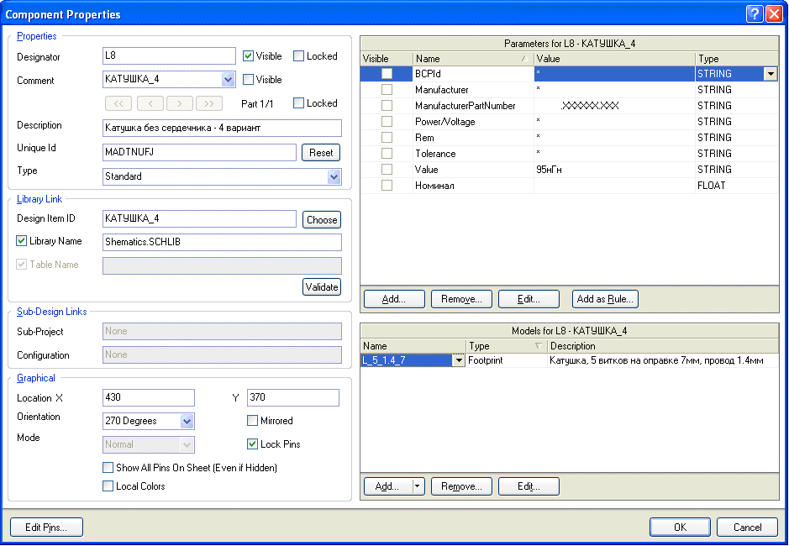
В правой нижней части окна свойств компонента находится окошко «Models for…». В этом окошке перечислены все дополнительные параметры, связанные с компонентом. Здесь могут быть указаны как типы корпусов (footprint), так и иные параметры, например трехмерные модели корпусов, или PSpice модели для электронного моделирования схемы.
    - Одному элементу может быть сопоставлено несколько типов корпусов. Просмотреть список уже присоединенных к элементу корпусов (и выбрать необходимый) можно нажав значок треугольника (выпадающий список) в графе Name возле типа корпуса (на рисунке – возле надписи «L_5_1.4_7»).
    - Если элементу не сопоставлен ни один корпус, тогда добавить корпус можно, нажав клавишу «Add…» в нижней части окошка «Models for…» и выбрав «Footprint» из предлагаемого списка:
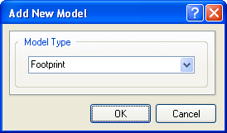

Появится окно «PCB Model»:
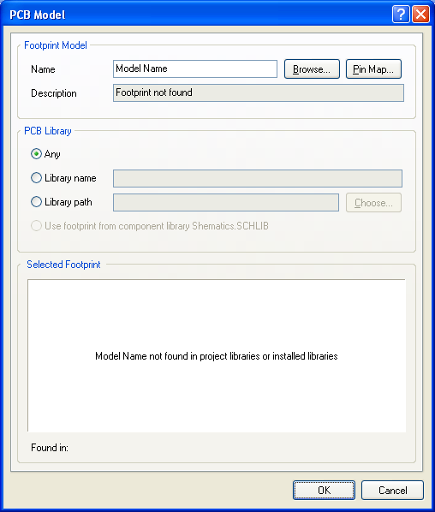
«Any» - в любой из доступных библиотек, «Library name» - только в той, в которой указано.
Нажимаем кнопку «Browse…» и переходим к следующему окну:
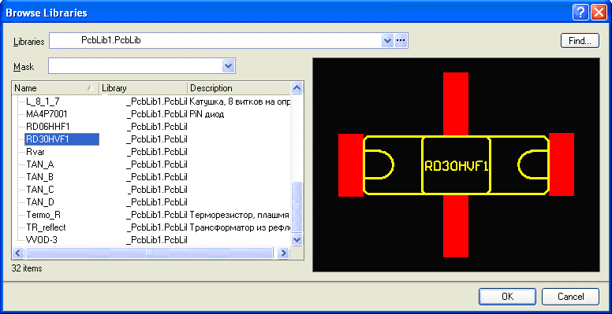
    - Выбираем необходимую библиотеку в списке «Libraries» (в данном списке отображаются только те библиотеки, которые либо включены в проект, либо подключены к системе Altium; о подключении библиотек к системе Altium будет рассказано в следующей главе).
    - Выбрав библиотеку, выбираем необходимый тип корпуса из списка и нажимаем «Ok».
Возможные варианты: а) Известно название корпуса, но неизвестна библиотека, в которой такой тип корпуса может быть – используем кнопку «Find…» в верхней правой части окна; б) Корпус специфический и не содержится ни в одной из существующих библиотек – необходимо создать новый тип корпуса (об этом так же будет рассказано в следующей главе).
  - Для определения корпусов в созданной схеме удобно пользоваться утилитой «Footprint manager» (Tools/Footprint Manager).

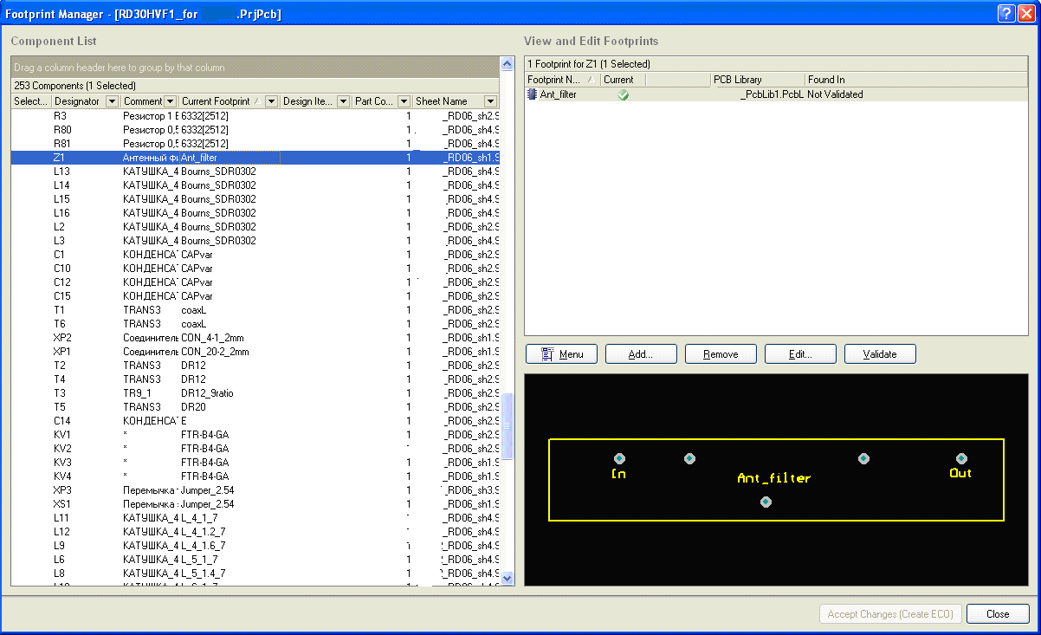
    - Графа «Designator» содержит позиционное обозначение элемента на принципиальной схеме, графа «Current Footprint» - текущий тип корпуса элемента. Использование кнопки «Add…» - аналогично предыдущему пункту. Кнопка «Remove» позволяет удалить выбранный тип корпуса, «Edit…» - заменить тип корпуса в списке, «Validate» - проверить доступность выбранных корпусов в библиотеках.
Обратите внимание на небольшие черные треугольники рядом с именами колонок. Эти треугольники позволяют применить фильтрацию к содержимому колонок. Например, выбор строки «(Blanks)» в графе «Current Footprint» позволяет отобразить только те элементы, для которых тип корпуса не определен.
Важное замечание: для применения сделанных изменений необходимо обязательно нажать кнопку «Accept Changes» в нижнем правом углу окна «Footprint Manager».
  - Третий способ определения типа корпуса – использование окна «SCH Inspector». Тип корпуса элемента указан в строке «Current Footprint». Для его изменения необходимо набрать с помощью клавиатуры имя корпуса элемента, так, как это имя указано в какой-нибудь из подключенных библиотек.

Подключение библиотек к системе и создание библиотек проекта.

Система Altium поставляется с очень большим набором библиотек компонентов разных производителей. Для того, чтобы система Altium могла использовать тот или иной компонент из имеющегося набора библиотек, необходимо подключить необходимую библиотеку к системе. Библиотеки, подключенные к системе Altium, не включаются в проект, но используются при его создании, как источники схемных обозначений элементов и типов их корпусов.
Управление библиотеками осуществляется с помощью окна «Libraries», которое можно вызвать разными способами: а) «View»-«Workspace Panels»-«System»-«Libraries»; б) кнопка «System» в нижней правой части экрана вызовет список, в котором нужно выбрать «Libraries»; в) при наличии вертикальной кнопки «Libraries» на правой вертикальной границе окна – путем нажатия на эту кнопку. В любом случае, результатом будет окно следующего вида:
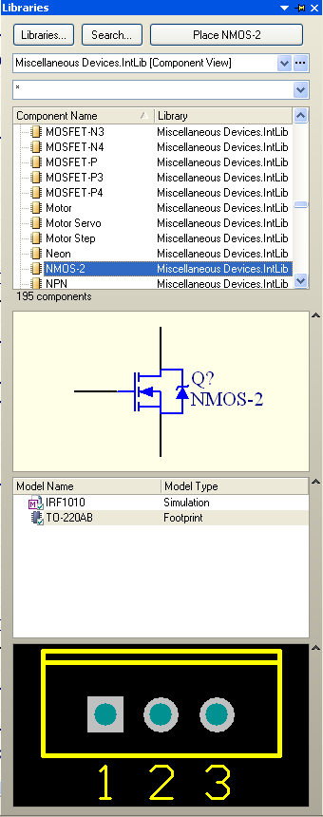
Окно «Libraries» разделено на несколько окошек: перечень элементов, схемное обозначение, список моделей (здесь может быть перечень и типов корпусов и PSpice-моделей и 3D-моделей элемента), вид корпуса элемента. Так устроены интегрированные библиотеки элементов. В простейшем случае (когда библиотека не является интегрированной), в библиотеке будет содержаться только информация о схемном обозначении элемента.
В тех случаях, когда не известно, в какой библиотеке находится тот или иной элемент, необходимо воспользоваться кнопкой «Search…». После нажатия кнопки откроется окно поиска, в котором необходимо ввести критерии поиска и указать путь к каталогу с библиотеками (для фирменных библиотек это …\Program Files\Altium Designer…\Library\):
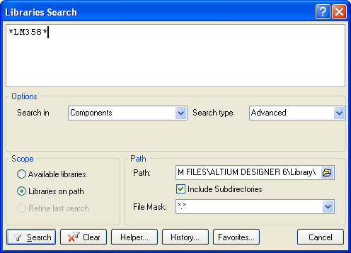
Возможно использование специальных символов в строке запроса. Так, символ «*» означает любое количество символов.
После того, как необходимый элемент будет найден, при попытке добавить его на схему система попросит разрешения подключить ту библиотеку, в которой был обнаружен этот элемент (если эта библиотека не была подключена ранее).
Управление подключенными библиотеками осуществляется с помощью окна «Available Libraries», открываемого после нажатие кнопки «Libraries…» в верхней части окна «Libraries».
Библиотеки, подключенные к проекту перечислены на закладке «Project», а библиотеки, подключенные к системе – на закладке «Installed». Кнопки «Install…» и «Remove» позволяют подключить или удалить библиотеки, «Move Up» и «Move Down» позволят изменить очередность просмотра подключенных библиотек (это важно в тех случаях, когда искомый элемент находится в нескольких библиотеках). В нашем случае, самой первой всегда должна быть библиотека «Schematics.SCHLIB», доступная по адресу D:\AltiumDoc\Library\Scematics.schlib:
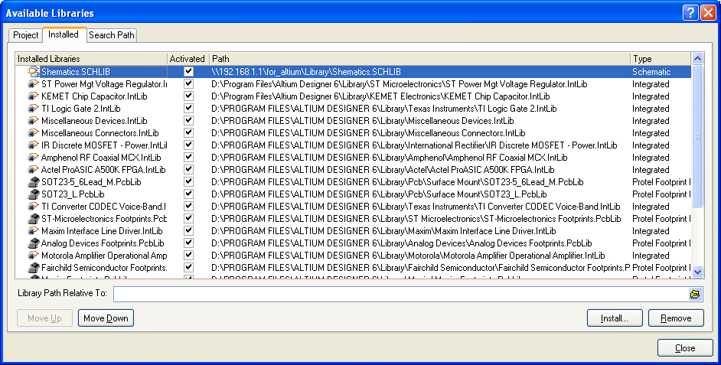

В тех случаях, когда необходимо использовать какие-нибудь специфические элементы (не используемые больше нигде), или особые типы корпусов элементов, может потребоваться создание новой библиотеки, встроенной в проект.
Для создания в проекте новой библиотеки (например, библиотеки корпусов элементов), используется пункт «Add new to Project»:
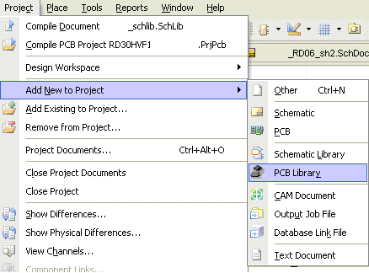
Данный пункт можно вызвать, в том числе, из динамического меню, появляющегося при нажатии правой клавиши мышки на названии проекта в панели «Projects». В любом случае, после выбора пункта «PCB Library», в проекте появится новая библиотека, которую можно будет назвать при сохранении так, как необходимо:
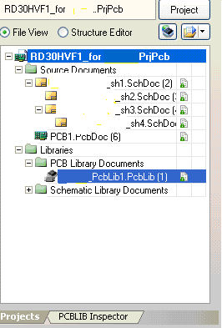
Внутренняя библиотека проекта, созданная таким образом, при поиске корпусов элементов, всегда просматривается в первую очередь. Поэтому, если одно и то же название корпуса будет соответствовать разным «отпечаткам» в разных библиотеках, на печатную плату попадет тот корпус, который будет обнаружен в библиотеках первым. Если такое положение дел разработчика не устраивает, то он должен при определении корпусов элементов четко указывать название библиотеки в соответствующем окне (пункт «Library name» окна «PCB Model»).

Создание нового УГО компонента

  - Все компоненты, размещаемые на схемах, необходимо брать из единой библиотеки Schematics. Добавление нового компонента в эту библиотеку могут выполнить не все. Но, для ускорения работы, каждый инженер, которому потребовался новый компонент, может сам создать его в отдельной библиотеке, откуда этот элемент потом будет скопирован в общую библиотеку Schematics.
  - Для создания новой библиотеки схемных обозначений, выбираем «File»-«New…»-«Library»-«Schematic Library»:
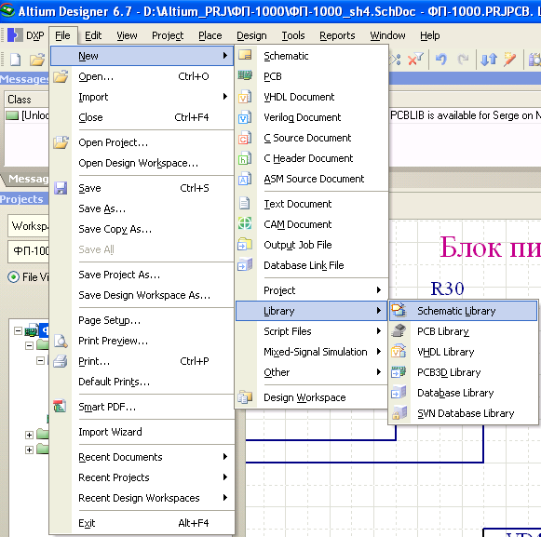

Выполнение этого пункта создаст новую библиотеку схемных обозначений. Если при этом был открыт какой-нибудь проект, то библиотека будет добавлена в этот проект.
  - Прежде, чем начинать редактирование компонентов, необходимо изменить некоторые свойства библиотеки. Это делается из меню «Tools»-«Document Options…»:
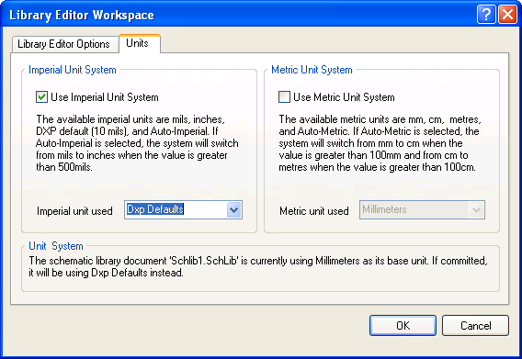
Параметры на закладке «Library Editor Options» оставляем без изменений, а вот на закладке «Units» необходимо все выставить так, как на рисунке.
После выбора таких установок можно переключать шаг сетки с помощью нажатия клавиши «G» циклически: 1, 5, 10.
  - Для осуществления навигации в библиотеке необходимо открыть окно «SCH Library»:
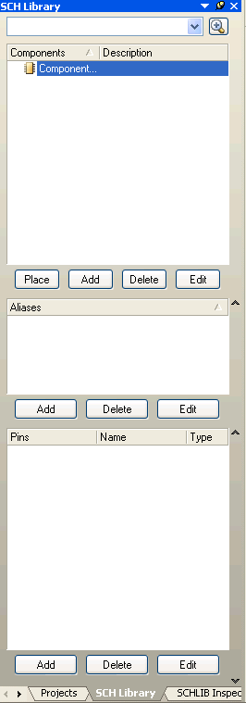
  - Для сокращения времени создания компонента лучше скопировать подобный по типу компонент из серверной библиотеки и изменить его внешний вид как это необходимо. При этом отпадает необходимость вручную вводить все поля параметров компонента и уменьшается вероятность ошибок.
  - Дальше описаны шаги по созданию компонента с нуля. В новой библиотеке уже есть один новый пустой компонент, имеющий имя «Component_1». Чтобы изменить это имя, нужно дважды щелкнуть на имени компонента. Откроется таблица такого вида:
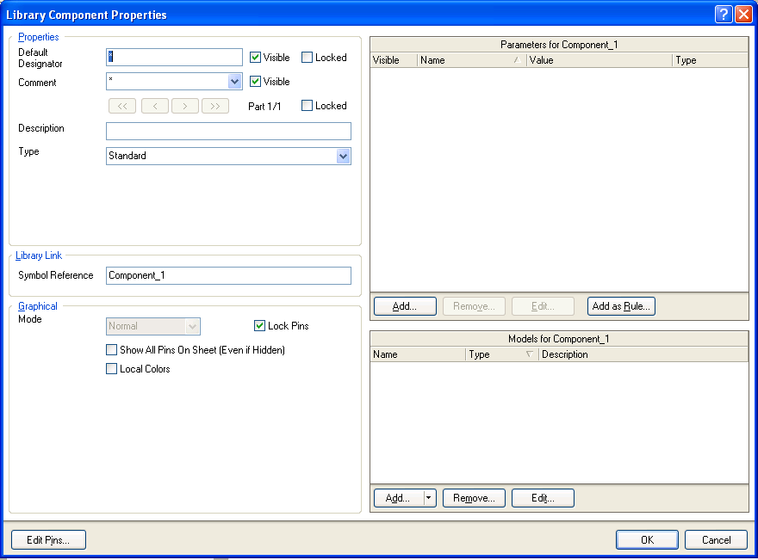
В этой таблице необходимо выполнить следующие действия:
    - Заполнить графу «Default Designator». В этой графе необходимо указать буквенную часть позиционного обозначения элемента на схеме, заменив цифровую знаком «?». Например, для резистора это будет «R?», для транзистора – «VT?», для микросхемы – «D?». В общем случае, это может быть любой набор букв, в том числе русских.
    - Выбрать из выпадающего списка в поле «Comment», параметр который будет отображаться на схеме (см. главу «Поля свойств элементов»), поставить галочку «Visible».
    - В графе «Type» выбираем «Standard» для компонента, который будет включен в перечень компонентов, и тип «Graphical» для элементов оформления схемы, которые не должны попасть в перечень компонентов.
    - В графе «Symbol Reference» указываем название элемента в библиотеке. Для микросхем желательно указывать только ту часть названия, которая определяет функции, но не привязана к типу корпуса.
    - В графу «Parameters for …» добавляем поля свойств элемента так, как это указано в главе «Поля свойств элементов…». Внимательно следим за правильностью заполнения названий полей.
    - Жмем «Ok» и переходим к редактированию внешнего вида компонента.
  - Перекрестие в центре экрана – это точка с координатами (0,0). Именно к этой точке желательно привязать один из выводов компонента.
  - Рисование компонента осуществляем с помощью линий (Line), прямоугольников (Rectangle), эллипсов или окружностей (Ellipse), дуг (Elliptical arc) и выводов (Pin). Выбор типа осуществляется или из меню «Place», или по нажатию кнопки «Рисование» (изображена в виде набора из линейки, карандаша и угольника), или после нажатия кнопки «P».
  - Основное условие: выводы компонента должны располагаться в сетке с шагом 10. Как редкое исключение допускается использование шага 5. Шаг 1 или дробный шаг не допускаются.
  - Для микросхем рисование целесообразно начинать с выводов, располагая их так, чтобы надписи на соседних сторонах не налезали друг на друга и легко читались. Кроме того, если речь идет не о микросхеме с большим количеством выводов, очень желательно размещать выводы только с двух сторон микросхемы (чтобы меньше проблем было при нормоконтроле).
  - Каждый вывод обладает набором свойств, редактирование которых возможно как до помещения вывода на лист (нажать клавишу «Tab» в процессе выполнения команды), так и после (двойной щелчок на нужном выводе). Окно редактирования свойств вывода выглядит следующим образом:
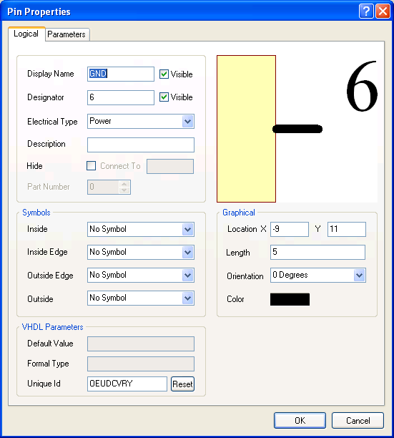
В данном окне необходимо заполнить следующие графы:
    - Имя вывода – в графе «Display Name».
    - Номер вывода – в графе «Designator».
    - Тип вывода – в графе «Electrical type». Здесь есть следующие варианты выбора: Input, IO, Output, OpenCollector, Passive, HiZ, Emitter, Power. При этом для земли и питания необходимо выбирать тип Power. Если микросхема представляет собой стабилизатор/преобразователь напряжения, то и входной, и выходной выводы должны иметь тип Power.
    - Если вывод планируется сделать скрытым (например, земля и питание у микросхем простой логики), то необходимо установить галочку «Hide» и заполнить поле «Connect To» (указать имя цепи, куда по умолчанию будет подключен этот скрытый вывод). Впоследствии, уже на схеме, это может быть отредактировано и выводы подключены именно к тем цепям, к которым необходимо (глава «Подключение скрытых выводов…»).
    - В разделе «Symbol» можно выбрать всевозможные специальные символы, присоединяемые к выводам (например, кружочек инверсного вывода).
    - В разделе «Graphical» устанавливаем длину вывода и его ориентацию.
    - Расположив, таким образом, все выводы, получаем картинку наподобие следующей:
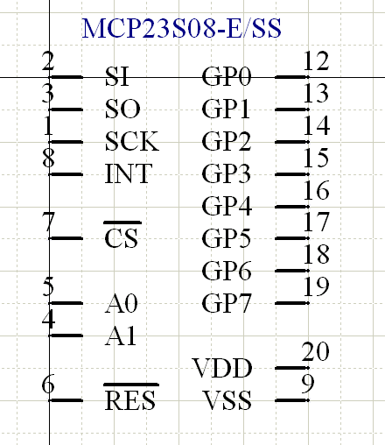
  - Затем, с помощью инструмента «Rectangle», рисуем корпус:
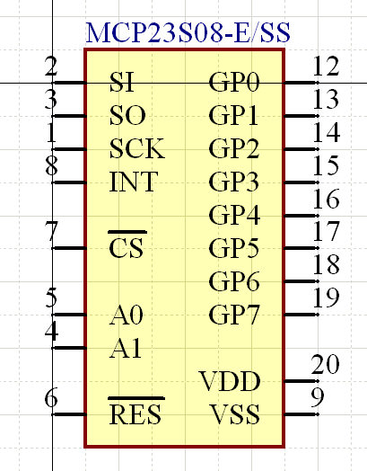
  - В свойствах прямоугольника нужно выбрать следующее (кроме координат углов):
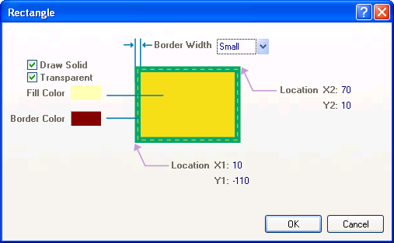

  - Если желательно разместить надписи как можно ближе к внутренней границе корпуса микросхемы, а менять установки Альтиума нет желания (см. Tools – Preferences – Schematic – General – Pin Margin), можно пойти на следующую хитрость – установить длину вывода не 10, а, например, 5, затем подвинуть вывод так, чтобы точка электрического соединения попадала в сетку 10, а оставшийся пустой промежуток до корпуса микросхемы дорисовать простой черной линией.
  - После выполнения всех этих действий нужно не забыть сохранить изменения. Затем, этот файл библиотеки с нарисованным компонентом/компонентами, передается тем, кто занимается добавлением компонентов в общую библиотеку схемных обозначений.

Создание нового посадочного места компонента.

В Altium Designer имеются 16 механических слоев, на которых может располагаться различная информация на усмотрение разработчика.
В соответствии с порядком слоев в библиотеках компонентов и примерах разведенных плат поставляемых с программой, нужно распределить информацию следующим образом:
Mechanical1 - контур платы;
Mechanical13 - контур по которому выдавливается 3D-корпус элемента, при переносе элемента на нижнюю сторону платы 3D-корпус переноситься автоматически;
Mechanical14 - чертеж элемента для сборочного чертежа на нижнем слое;
Mechanical15 - чертеж элемента для сборочного чертежа на верхнем слое;
Mechanical16 - форматка для чертежа печатной платы;
Mechanical11 - форматка для сборочного чертежа на нижнем слое;
Mechanical12 - форматка для сборочного чертежа на верхнем слое;

В программе организовано удобное управление слоями с помощью наборов слоев. Можно назначать пары слоев, при этом при этом при переносе элемента на другую сторону платы, графика переноситься в соответствующий парный слой.

Трассировка печатных плат.

В папке AltiumDoc на сервере выложены шаблоны файлов печатных плат (расширение *.PcbDoc). Эти файлы содержат форматки для оформления сборочных чертежей, а также чертежа печатной платы. Перед началом работы с разводкой необходимо:
- скопировать шаблон в папку с вашим проектом
- переименовать согласно разделу 2 данного документа
- добавить этот файл в ваш проект (ПКМ на шапке дерева проекта ->Add Existining to Project).
